**Sumário**

1 Sobre a Iniciativa 2

2 Objetivos 2

3 Objetivos do requisito 2

4 Protótipo 2

5 Permissões de acesso 2

5.1 Quem possui acesso a este módulo 2

5.2 Quem não possui acesso a este módulo 2

6 Detalhamento 2

6.1 Área pública 2

6.1.1 Validação do crachá 2

6.1.2 Retirada do Kit 4

7 Referências 5

8 Histórico de alterações 5

# Sobre a Iniciativa

|  |  |
| --- | --- |
| **Nome** | CARTAODIGITAL – Digitalizar o processo de entrega de benefícios. |
| **Cliente** | Martins Karina (HSS-Ct) |
| **Contato** | Juliana Rodrigues (HSS-Ct) |

# Objetivos

Criação de um sistema a fim de digitalizar todo processo de entrega de benefícios aos colaboradores, objetivando a economia de papel e economia do tempo gasto do setor responsável para preenchimento manual, separação e entrega de vouchers.

# Objetivos do requisito

Descrever de forma geral as funcionalidades disponíveis na área operacional.

# Protótipo

Não se aplica.

# Permissões de acesso

## Quem possui acesso a este módulo

Profissionais responsáveis pela entrega dos benefícios nas ilhas no dia do evento.

## Quem não possui acesso a este módulo

Todos não descritos no item 5.1.

# Detalhamento

## Área operacional

O acesso ao sistema se dá por duas interfaces mostrada em cada uma das ilhas através de um dispositivo de posse dos operadores de cada ilha. A primeira interface será para validação do crachá no leitor ou a digitação do CPF e a segunda interface será para exibir o nome do colaborador caso seu benefício esteja disponível na ilha, e se houver indicações para ele/ela retirar o benefício de outro colaborador, será exibido da mesma forma.

### Validação do crachá

Nesta área, o colaborador deverá validar seu crachá no leitor, caso não tenha crachá, será possível validar pelo CPF ou EDV. Selecionando a opção de aproximação do crachá, o colaborador deverá aproximar seu crachá do leitor para validação.

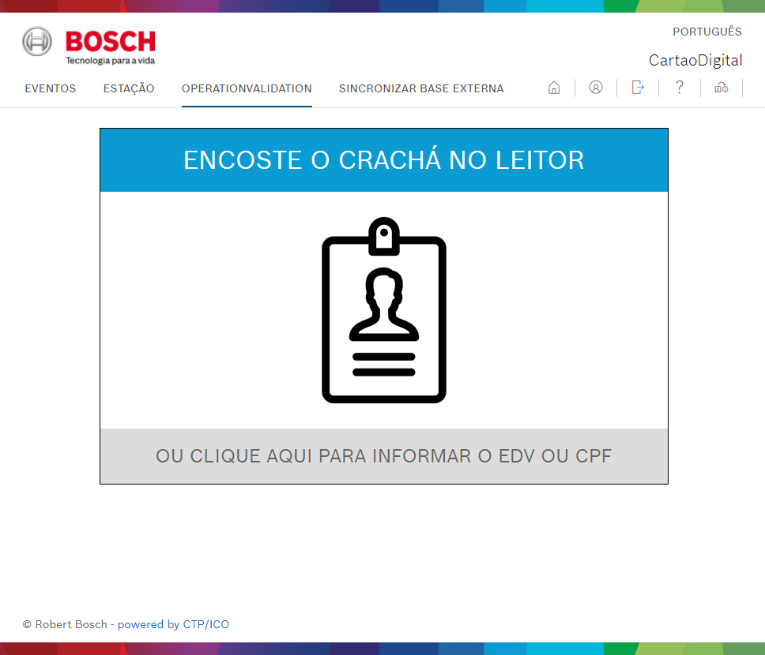

Caso não esteja com o crachá, poderá digitar o EDV ou se não possuir crachá e nem EDV em caso de terceiros indicados para retirada por um colaborador, deverá comunicar seu CPF ao operador da ilha para validação.

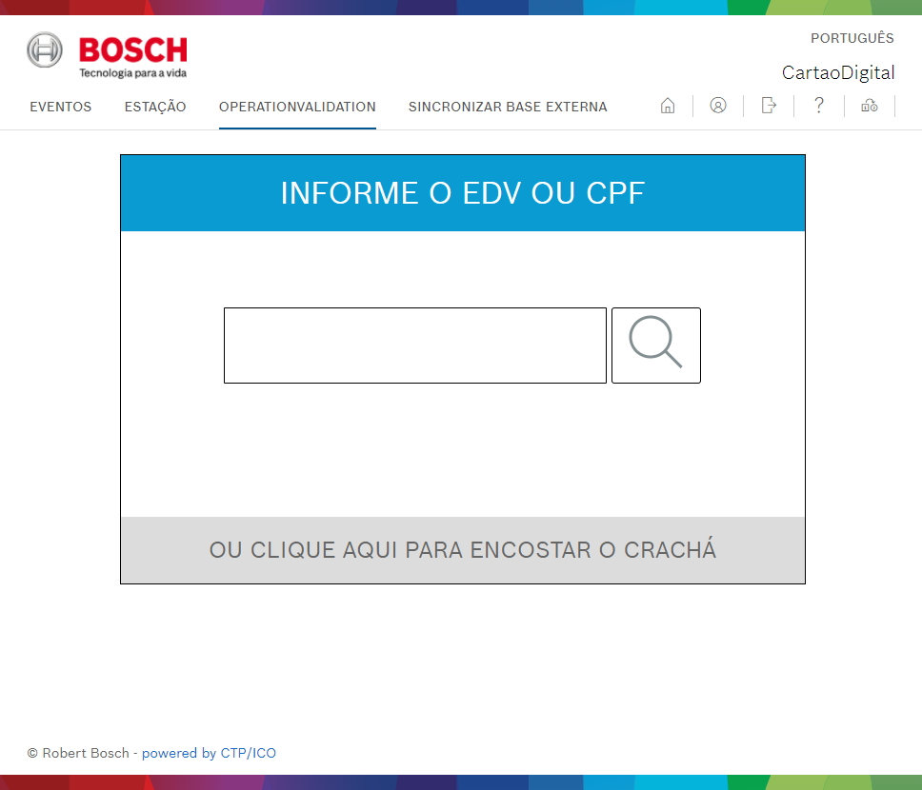

### Retirada do kit

Nesta tela, caso o colaborador tenha direito ao benefício da ilha em que se encontra, aparecerá o nome do mesmo seguido de uma tabela com o(s) benefício(s) disponível(s) para retirada. Na sequência, o operador da ilha seleciona a opção “Retirar todos os produtos”, caso tenha sido indicado como terceiro, aparecerão os nomes dos colaboradores que o indicaram e seus benefícios, precisando selecionar cada um. Para confirmar a entrega precisa pressionar o botão: , redirecionando automaticamente para tela de início para validação do próximo colaborador.

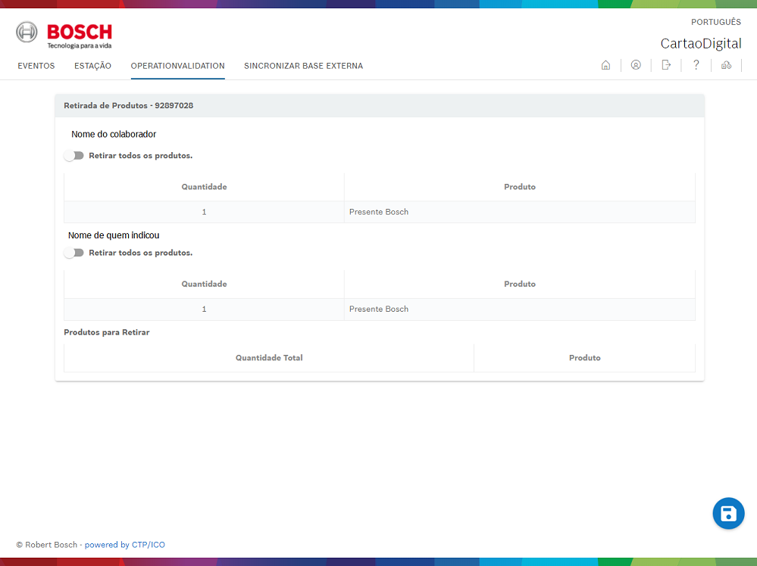

# Referências

# Histórico de alterações

|  |  |  |  |
| --- | --- | --- | --- |
| **Issue** | **Date** | **Editor** | **Description of amendment** |
| 1.0 | 15/10/2021 | Marcelly Costa | Descrição detalhada primeira tela. |
| 1.1 | 21/10/2021 | Marcelly Costa | Inclusão do botão digitar EDV. |
| 1.2 | 26/10/2021 | Marcelly Costa | Alteração localização dos botões. |
| 1.3 | 29/11/2021 | Marcelly Costa | Atualização do sistema e telas. |